【巩固练习】
一.选择题
1．下列各式从左到右的变化中属于因式分解的是（ ）．
A．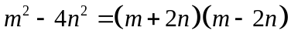 B．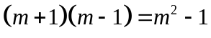
C．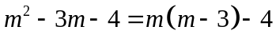 D．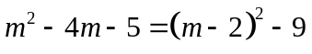
2．有下列式子：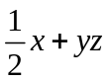，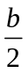，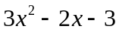，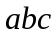，0，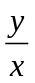，，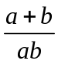，对于这些式子下列结论正确的是( )．
A．有4个单项式，2个多项式
B．有5个单项式，3个多项式
C．有7个整式
D．有3个单项式，2个多项式
3. 若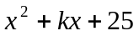是完全平方式，则的值是（ ）
A . —10 B. 10 C. 5 D.10或—10
4. 将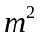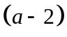＋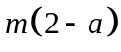分解因式，正确的是（ ）
A．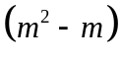 B．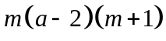
C．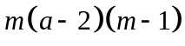 D．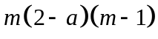
5. 下列计算正确的是（ ）
A. 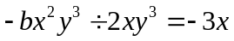 B. 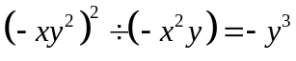
C.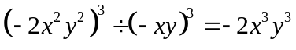 D. 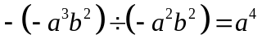
6. 若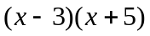是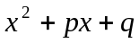的因式，则为（ ）
A.－15 B.－2 C.8 D.2
7. 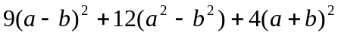因式分解的结果是（ ）
A．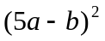 B．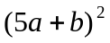 C．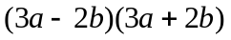 D．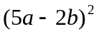
8. 下列多项式中能用平方差公式分解的有（ ）
①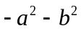； ②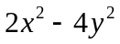； ③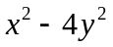； ④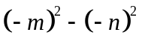； ⑤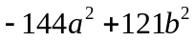； ⑥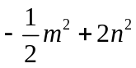．
A．1个 B．2个 C．3个 D．4个
二.填空题
9．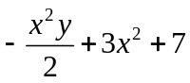是________次________项式，最高次项的系数是________．
10．如果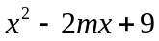是一个完全平方式，那么＝______．
11．若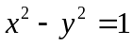，化简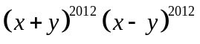＝________．
12. 若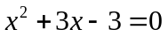，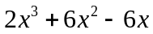＝__________.
13. 把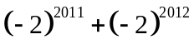分解因式后是___________.
14.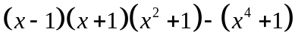的值是________．
15. 当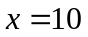，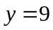时，代数式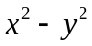的值是________.
16.下列运算中，结果正确的是___________
①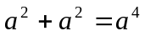，②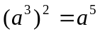， ③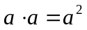，④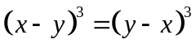，⑤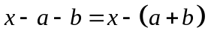，⑥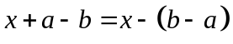，⑦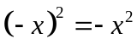，
⑧ 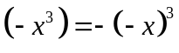，⑨ 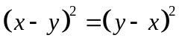
三.解答题
17.分解因式：
（1）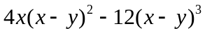；
（2）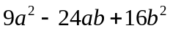；
（3）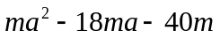.
18. 解不等式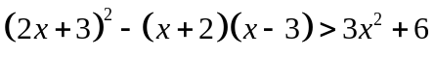，并求出符合条件的最小整数解．
19．已知：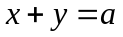，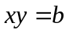，试用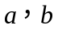表示下列各式：
（1）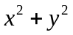；(2)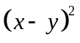；(3)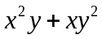．
20．某种液晶电视由于原料价格波动而先后两次调价，有三种方案：(1)先提价10％，再降价10％；(2)先降价10％，再提价10％；(3)先提价20％，再降价20％．问三种方案调价的最终结果是否一样？为什么？
【答案与解析】
一.选择题
1. 【答案】A；
【解析】因式分解是把多项式化成整式乘积的形式.
2. 【答案】A
【解析】单项式有，，0，x；多项式有，，其中， 不是整式．
3. 【答案】D；
【解析】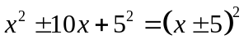
4. 【答案】C；
【解析】＋＝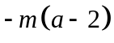＝．
5. 【答案】B；
【解析】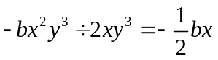；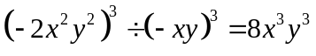；
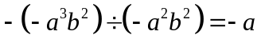.
6. 【答案】D；
【解析】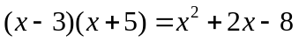.
7. 【答案】A
【解析】＝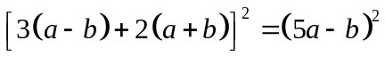.
8. 【答案】D；
【解析】③④⑤⑥能用平方差公式分解.
二.填空题
9．【答案】三， 三 ， 
【解析】多项式的次数取决于次数最高项的次数，确定系数时不要忽视前面的“－”号．
10.【答案】±3；
【解析】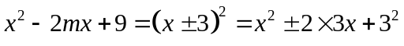.
11.【答案】1；
【解析】.
12.【答案】0；
【解析】.
13.【答案】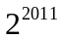；
【解析】.
14.【答案】－2；
【解析】
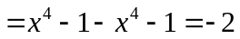.
15.【答案】19；
【解析】.
16.【答案】③⑤⑥⑨；
【解析】在整式的运算过程中，符号问题和去括号的问题是最常犯的错误，要保证不出现符号问题关键在于每一步的运算都要做到有根据，能够用定理法则指导运算.
三.解答题
17.【解析】
解：（1）＝；
（2）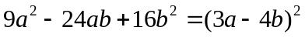；
（3）.
18.【解析】
解：
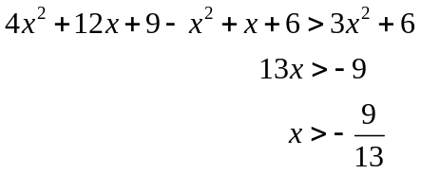
符合条件的最小整数解为0，所以.
19.【解析】
解：（1）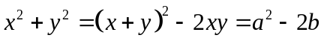；
(2)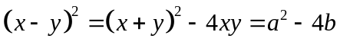；
(3)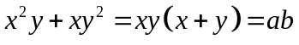．
20．【解析】
解：设为原来的价格
(1) 由题意得：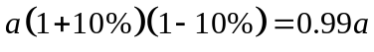
（2）由题意得：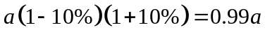
（3）由题意得：.
所以前两种调价方案一样.

